Міністерство освіти і науки України
Національний університет «Львівська політехніка»
Кафедра систем штучного інтелекту



Звіт

Звіт
про виконання лабораторних та практичних робіт блоку № 1
На тему: «Розробка та середовище розробки. Програмування: алгоритм, програма, код.»
з дисципліни: «Основи програмування»
до:
Практичних Робіт до блоку № 1

Виконала:
Студентка групи ШІ-12
Сенько Вікторія Василівна

Тема роботи:
Розробка та середовище розробки. Програмування: алгоритм, програма, код.

Мета роботи:
Налаштувати навчальне середовище для зручної роботи із подальшими завданнями: Linux Console Commands, VS code і розширення для C/C++, компілятор та дебагер; ознайомитися з Git, основними Git-командами, зареєструватися у GitHub та поєднати його з Git, створити аканути у Algotester, Trello, провести ефективну командну роботу, відслідковуючи прогрес на спільній дошці завдань; створити Flowcharts за допомогою Draw.io, написати код з використанням функції вводу та виводу; провести Code review.

Теоретичні відомості:
- Теоретичні відомості з переліком важливих тем:
- Тема №1: Що таке Flowcharts і як правильно їх створювати
- Тема №2: Visual Studio Code
- Тема №3: Git та GitHub
- Тема №4: C/C++
- Тема №5: Створення дошки в Trello
- Тема №6 Як працювати в Algotester
- Тема №7: WSL

- Індивідуальний план опрацювання теорії:
- Тема №1: Як правильно створювати Flowcharts
  - Джерела Інформації:
    - Відео про використання та моделювання: https://www.youtube.com/watch?v=vu5eomizsts
https://www.youtube.com/watch?v=vBtGO9pXfrQ
https://www.youtube.com/watch?v=UeLk_WvgBS0
    - Статті про Flowcharts: https://www.programiz.com/article/flowchart-programming
https://www.geeksforgeeks.org/dsa/an-introduction-to-flowcharts/
  - Що опрацьовано:
    - Завдяки статтям я ознайомилася з типами та структурою Flowcharts.
    - У відео я зрозуміла, чому для ефективної роботи створюють Flowcharts, як їх правильно будувати та які програми та сайти найкраще підходять для їх створення.

  - Статус: Ознайомлена
  - Початок опрацювання теми: 11.09.2026
  - Звершення опрацювання теми: 12.09.2026
- Тема №2: Visual Studio Code
  - Джерела Інформації:
    - Відео: https://www.youtube.com/watch?v=bj6QSx22zXs
https://www.youtube.com/watch?v=f8_uF_IDV50

  - Що опрацьовано:
    - Завантажено VS Code за інструкцією на Гугл-диску.
    - Відео – ознайомлення з функціоналом програми.
    - Встановлено розширення для мов C/C++.
  - Статус: Ознайомлена
  - Початок опрацювання теми: 08.09.2026
  - Звершення опрацювання теми: 10.09.2026

- Тема №3: Git та GitHub
  - Джерела Інформації:
    - Книга: Head First Git: A Learner's Guide to Understanding Git from the Inside Out(почала ознайомлюватися)
    - Різниця між Git та GitHub https://www.youtube.com/watch?v=wpISo9TNjfU
    - Сайт про основні поняття: https://lemon.school/blog/vstup-do-git-osnovni-ponyattya-ta-nalashtuvannya
    - Матеріали на Google Диску.

  - Що опрацьовано:
    - Завдяки ютуб-відео я легко розібралася, чим відрізняється Git від GitHub. Інформацію було подано доступно, лаконічно,в форматі легких схем.
    - Завдяки сайту я вивчила основні команди для Git та знаю, як ними користуватися.
    - Створено акаунт у GitHub, використання базових команд у Git, об’єднання Git з GitHub, приєднання до спільного репозиторію, створення окремої гілки з власним проєктом, перевірка коду через термінал Ubuntu, перегляд наявних файлів та документів у репозиторії, додавання файлів у гілку та оновлення вже існуючих.

  - Статус: Ознайомлена
  - Початок опрацювання теми: 09.09.2026
  - Звершення опрацювання теми: 13.09.2026

- Тема №4: C/C++
  - Джерела Інформації:
    - Сайт з покроковим вивченням С++ https://acode.com.ua/uroki-po-cpp/
    - Курс С++ for beginers(Bro Code) https://www.youtube.com/watch?v=S3nx34WFXjI&list=PLZPZq0r_RZOMHoXIcxze_lP97j2Ase2on (опрацьовано 6 відеоуроків)
    - Курс C++ для початківців(Школа програмування) https://www.youtube.com/watch?v=Lo1UKhw52ig&list=PL7vq4D0vOpQa9WaLe7btV01eixBUZ6-Ve (опрацьовано 7 відеоуроків)

  - Що опрацьовано:
    - Сайт - теоретичне засвоєння матеріалу, ознайомлення з основними командами, функціями та типами змінних.
    - Курси на YouTube – застосування теоретичних матеріалів на практиці та додатково лайфхаки для кращого написання програм(корисні бібліотеки, способи скорочення записів коду).

  - Статус: Ознайомлена частково
  - Початок опрацювання теми: 05.09.2026
  - Звершення опрацювання теми: 14.09.2026
- Тема №5: Trello
  - Джерела Інформації:
    - Відеоінструкція з використання https://www.youtube.com/watch?v=en3z928rwus

  - Що опрацьовано:
    - Створено спільну дошку для команди з картками, розподіл завдань по категоріях впродовж роботи над Епіком 1, обмін інформацією щодо етапів роботи з членами команди.
    - Редагування карток, створення особистої дошки.

  - Статус: Ознайомлена
  - Початок опрацювання теми: 10.09.2026
  - Звершення опрацювання теми: 10.09.2026
- Тема №6: Як працювати з Algotester
  - Джерела Інформації:
    - Сайт https://www.algotester.org.ua/uk

  - Що опрацьовано:
    - Створено акаунт в Algotester, ознайомлення з функціоналом.
    - Приєднання до контесту, перегляд завдань.

  - Статус: Ознайомлена
  - Початок опрацювання теми: 11.09.2026
  - Звершення опрацювання теми: 11.09.2026
- Тема №7: WSL 2
  - Джерела Інформації:
    - Сайт https://careers.epam.ua/blog/wsl-how-to-integrate-linux-into-windows

  - Що опрацьовано:
    - Встановлене віртуальне середовище Linux на Windows 11.
    - Прочитано про історію створення, функції та використання даної системи.
    - Встановлено дистрибутив Ubuntu.
  - Статус: Ознайомлена
  - Початок опрацювання теми: 08.09.2026
  - Звершення опрацювання теми: 08.09.2026

Виконання роботи:

1. Опрацювання завдання та вимог до програм та середовища:
Завдання №1: Requirements management and design activities with Draw.io
- Деталі завдання:
Перегляд відеоуроків зі створення блоксхем, ознайомлення з інтерфейсом Draw.io, створення блок-схеми до практичного завдання з урахуванням усіх правил побудови.
- Важливі деталі для врахування в імплементації програми:
Дотримання алгоритму задачі, використання блоків за призначенням: овал – для початку та кінця, паралелограм- для вводу, прямокутник – для обчислень, ромб – для перевірки умови і розгалуження алгоритму, коло – для розриву схеми, щоб продовжити на наступній; з’єднування окремих блоків послідовно за допомогою стрілок. Головною метою є створити зручну схему для майбутнього написання коду програми.

Завдання №2 Configuration: Trello
- Деталі завдання:
Створення акаунту у Trello, зустріч з командою для створення спільної дошки завдань, додавання карток із задачами, поступове перенесення виконаних завдань з колонки “To do” у інші колонки. Відслідковування свого перебігу роботи, а також прогресу команди.
- Важливі деталі для врахування в імплементації програми:
Можливості відділити свої завдання на спільній дошці завдяки кольоровим міткам.

Завдання №3: Configuration: Linux Console Commands
- Деталі завдання:
Встановлення WSL 2 для Windows 11, використання дистрибутиву Ubuntu, вміння прописувати основні Linux-команди без помилок, керувати файлами та папками за допомогою консолі.
- Важливі деталі для врахування в імплементації програми:
Важливо дотримуватися синтаксису та перевіряти правильність введених команд, оскільки через пропущений символ або знак видаватиме помилку.

Завдання №4: Configuration: Visual Studio Code, VSC C/C++ Extensions, IntelliSense, Code Runner
- Деталі завдання:
Встановлення програми VS Code за інструкцією з файлу на Google . Налаштування усіх розширень для підтримки програм C та C++. Більшість додаткових налаштувань встановити через Ubuntu.
- Важливі деталі для врахування в імплементації програми:
Програма мусить знаходитися безпосередньо на операційній системі Windows з можливістю налаштування переходу до WSL. Важливо правильно встановити компілятор та дебагер, як зазначено в інструкції, щоб не виникало проблем у роботі із завданнями на C та C++. Автодоповнення IntelliSense допомагає при написанні програм, додаючи підказки на моменті появи помилок. Code Runner дозволяє швидко запустити створену програму, щоб перевірити її виконання.

Завдання №5: Configuration: GitHub
- Деталі завдання:
Створення акаунту на вебсайті GitHub, приєднання до спільного репозиторію, створення Pull Request для отримання Review від членів команди.
- Важливі деталі для врахування в імплементації програми:
Може виникнути проблема з введенням паролю, коли потрібно додати оновлення до репозиторію. У такому випадку потрібно згенерувати спеціальний код доступу у налаштуваннях акаунту(токен), який дає можливість успішно завершити операцію.

Завдання №6: Configuration: Git
- Деталі завдання:
Встановлення Git на комп’ютер, використання базових команд Git, приєднання Git до GitHub через клонування, перегляд гілок у репозиторії, отримання оновленої інформації через git pull та додавання змін або оновлень через команди git add, git commit, git push.
- Важливі деталі для врахування в імплементації програми:
Правильне оперування командами, дотримання коректного написання з урахуванням усіх пробілів та символів, дотримання системи гілок, щоб не руйнувати основний проєкт.

Завдання №7: Configuration: Algotester
- Деталі завдання:
Створити акаунт у Algotester, приєднатися до контесту, виконати кілька задач до теми.
- Важливі деталі для врахування в імплементації програм:
Дотримання правил синтаксису, тестувати програму після написання коду.

Завдання №8: Configuration: Create Own Git Repo and Exchange Files with Teammate
- Деталі завдання:
Створити приватний репозиторій для обміну файлами з членами команди, створити Pull Request.

Завдання №9: Run First Program – задача про портативну станцію
- Деталі завдання: написати код до практичного завдання “Автономність портативної зарядної станції”. Врахувати всі обмеження, формати введених даних.
- Важливі деталі для врахування в імплементації програм:
Використовувати лише стандартні бібліотеки, дотримуватися правил синтаксису.

Завдання №10: Self-practice 1 Algotester
-Деталі завдання: Стипендія
Ілона Максимівна вчиться в Університеті імені Юпітера, що розташований у мальовничому каньйоні Іо на планеті Марс.
Сьогодні в Ілони був останній іспит. Тепер вона знає всі свої оцінки за сесію.
Оцінки в Університеті імені Юпітера виставляються в 100-бальній шкалі.
Якщо в студента всі оцінки відмінні (не менші за 90), то йому призначається підвищена стипендія.
Якщо всі оцінки студента не менші за 51, але він не має права на підвищену стипендію, він отримує звичайну стипендію.
Якщо студент має хоч одну незадовільну оцінку (меншу за 51), йому стипендія не призначається.
Оскільки проживання в каньйоні Іо не з дешевих, Ілона хоче чимшвидше знати, чи світить їй стипендія.
Допоможіть їй, а вона за це вас запросить у гості.

Вхідні дані
У першому рядку міститься ціле число 𝑛 — кількість іспитів на сесії.
У наступному рядку записано 𝑛 цілих чисел 𝑎𝑖 — оцінки Ілони Максимівни.

Вихідні дані
У єдиному рядку виведіть Pidvyshchena, Zvychaina або Zabud pro stypendiiu, залежно від того, на яку стипендію заслужила Ілона.

Обмеження
1 ≤𝑛 ≤7,
0 ≤𝑎𝑖 ≤100.

Завдання №11: Self-practice 2 Algotester
-Деталі завдання: Крісла
Зеник з Марічкою захотіли заробити трохи грошей і відкрили свою IT-компанію Programmers from LVIV (скорочено PLVIV). Ба більше, вони встигли вже укласти десяток контрактів з різними замовниками. Однак фірма тільки новостворена — туди не встигли найняти програмістів, є лише двоє директорів. Звісно ж директори не писатимуть код — вони тільки керують. Директорка Марічка придумала провести змагання з програмування в офісі PLVIV — нехай учасники змагання виконують усі замовлення. А щоб заохотити програмістів брати участь, PLVIV запропонує їм піцу та напої.
На змагання зареєструвалося 𝑎 учасників. В офісі компанії PLVIV є 𝑏 крісел, на які можна посадити учасників. Крім того, на змагання прийшли 𝑐 незареєстрованих учасників.
Напишіть програму, яка визначає, чи вистачить крісел на всіх учасників, чи вистачить хоча б на зареєстрованих, або не вистачить навіть на зареєстрованих.

Вхідні дані
В одному рядку задано три цілі числа 𝑎, 𝑏, 𝑐 — кількість зареєстрованих учасників, кількість крісел в офісі PLVIV та кількість незареєстрованих учасників.

Вихідні дані
Якщо можна посадити всіх учасників — зареєстрованих і незареєстрованих — виведіть All.
Інакше, якщо можна посадити всіх зареєстрованих учасників, виведіть All registered.
Інакше виведіть Bad organizers.

Обмеження
1 ≤𝑎,𝑏,𝑐 ≤1000.

Завдання №12: Self-practice 3 Algotester
-Деталі завдання: Замовлення від стоматологів
До компанії Зеника й Марічки PLVIV звернулася із замовленням стоматологія
Як відомо, верхня та нижня щелепи здорової людини містять по 𝑛 зубів
Щелепа пацієнта стоматології задається рядком з 𝑛 символів 0 і 1, де 0 позначає, що на відповідній позиції нема зуба, а 1 — є зуб
Стоматологи вважають, що пацієнт може жувати, якщо в нього існують такі два зуби, що один є безпосередньо над іншим.
Напишіть для стоматології програму, яка визначає, чи пацієнт може жувати.

Вхідні дані
У першому рядку задано ціле число 𝑛 — кількість зубів на щелепі здорової людини.
У другому рядку записано 𝑛 символів 0 і 1 — опис верхньої щелепи.
У третьому рядку в тому самому форматі задано опис нижньої щелепи.

Вихідні дані
В одному рядку виведіть Yes, якщо пацієнт може жувати, або No, якщо не може.

Обмеження
1 ≤𝑛 ≤1000.

2. Дизайн та планована оцінка часу виконання завдань:
Програма №1 Автономність портативної зарядної станції
Блок-схема: Створено блок-схему для розуміння алгоритму побудови задачі.
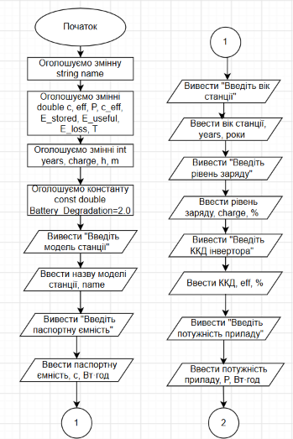
Рис 1.1.Блок-схема до задачі про зарядну станцію

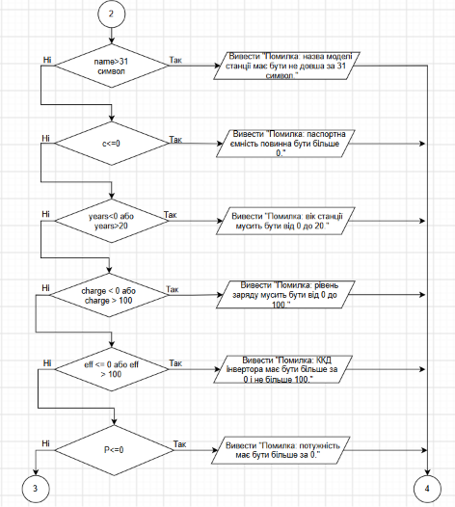
Рис 1.2.Блок-схема до задачі про зарядну станцію
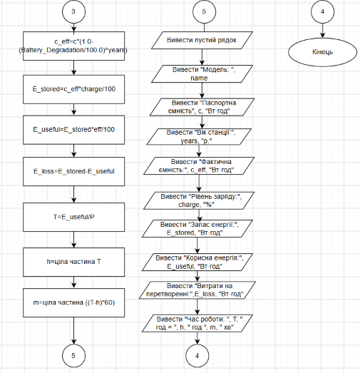
Рис 1.3.Блок-схема до задачі про зарядну станцію

- Планований час на реалізацію: 1 година
- Час затрачений на виконання завдання: 2 години

3. Конфігурація середовища до виконання завдань:
Завдання №1 Configuration Draw.io
- Встановлено додаток Draw.io на комп’ютер
- Розпочато розробку блок-схеми.
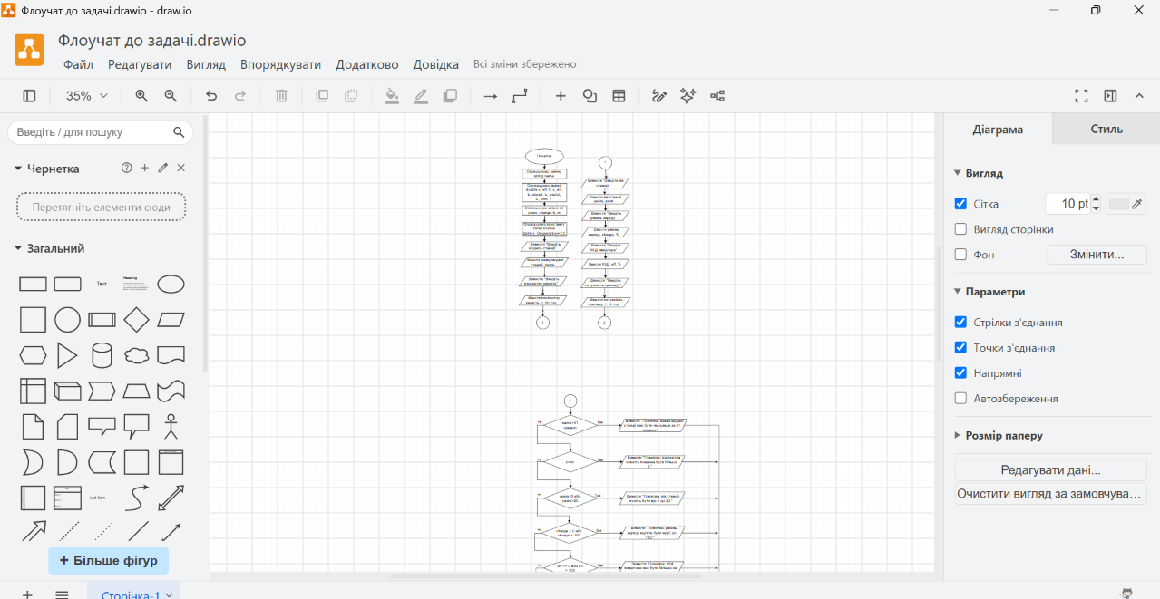
Рис. 2.Додаток Draw.io на комп'ютері
Завдання №2 Configuration Trello
- Створено акаунт у Trello
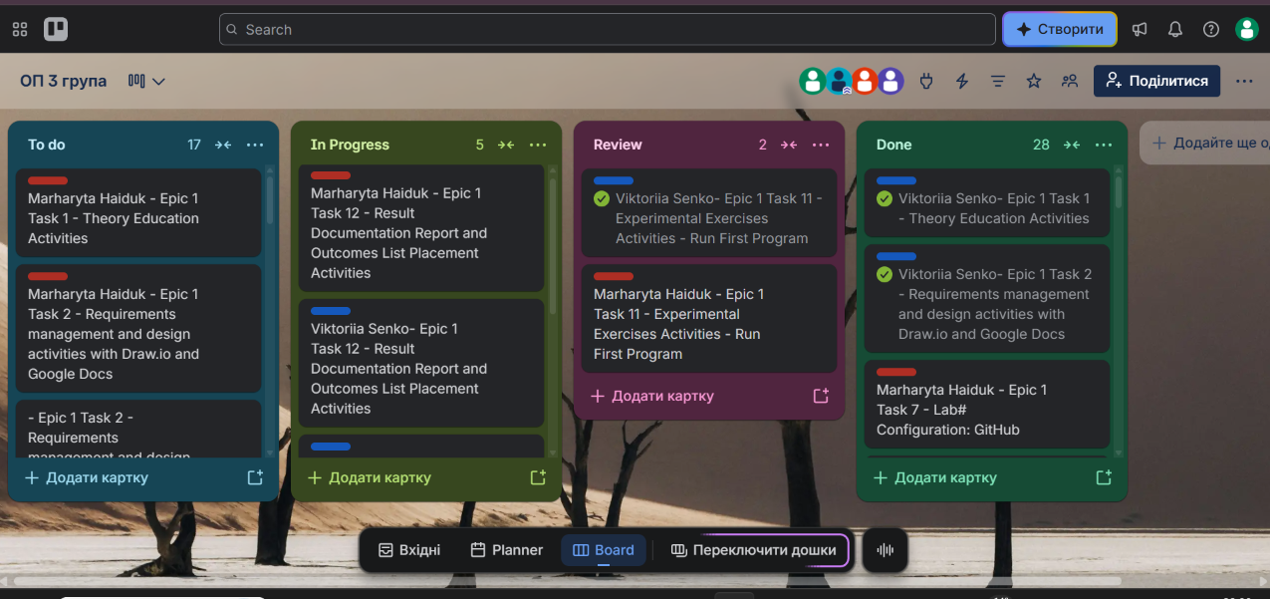
- Приєднано до спільної дошки завдань команди
Рис 3. Дошка завдань в Trello
Рис 4. Поділ задач на підзадачі

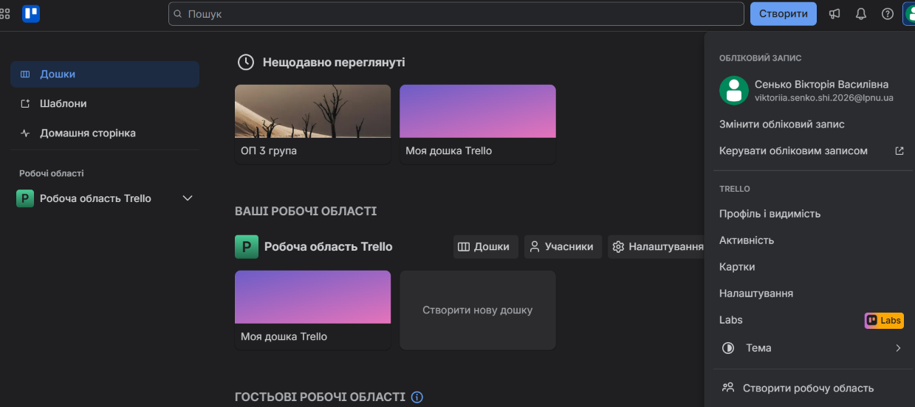
Рис. 5. Особистий аканут у Trello та доступні дошки

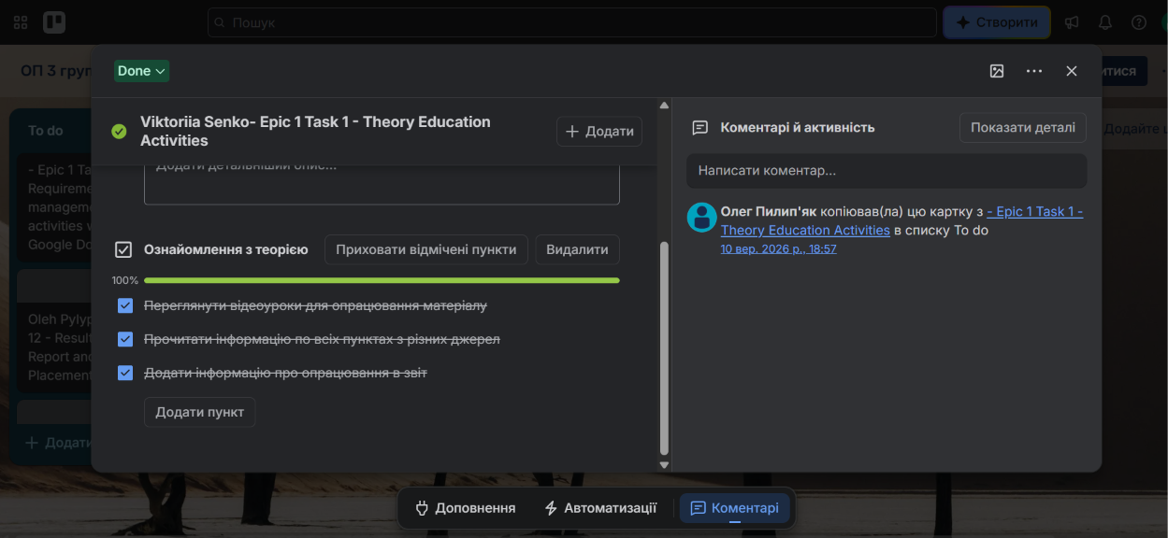
Планований час на реалізацію: 30 хв
- Час затрачений на виконання завдання: 30 хв

Завдання№3 Linux Console Commands
- Опрацьовано основні лінукс-команди.
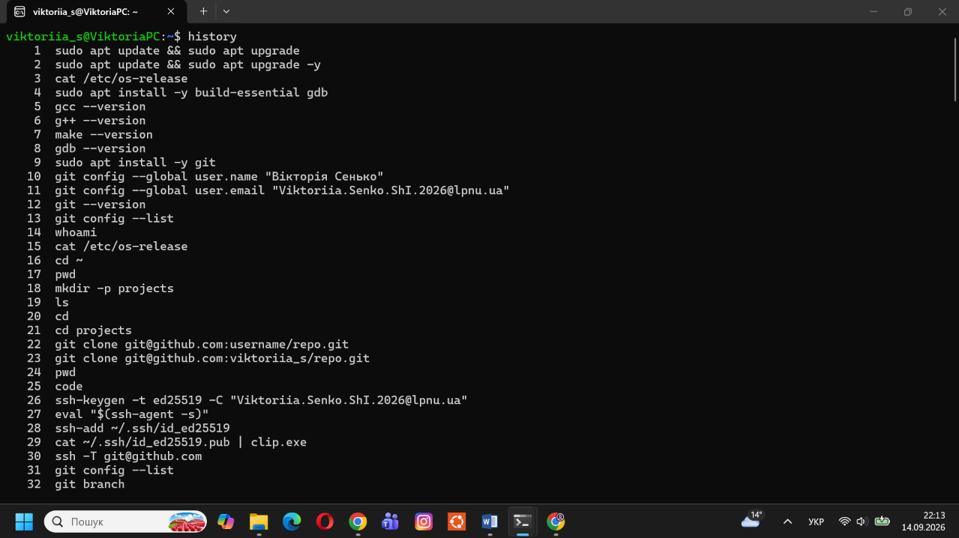Рис 6. Історія команд у Linux Console Commands

- Планований час на реалізацію: 2 години
- Час затрачений на виконання завдання: 2,5 години

Завдання №4 Configuration: Visual Studio Code, VSC C/C++ Extensions, IntelliSense, Code Runner, debugger
Завантажила VS Code, встановила потрібні розширення для C/C++.
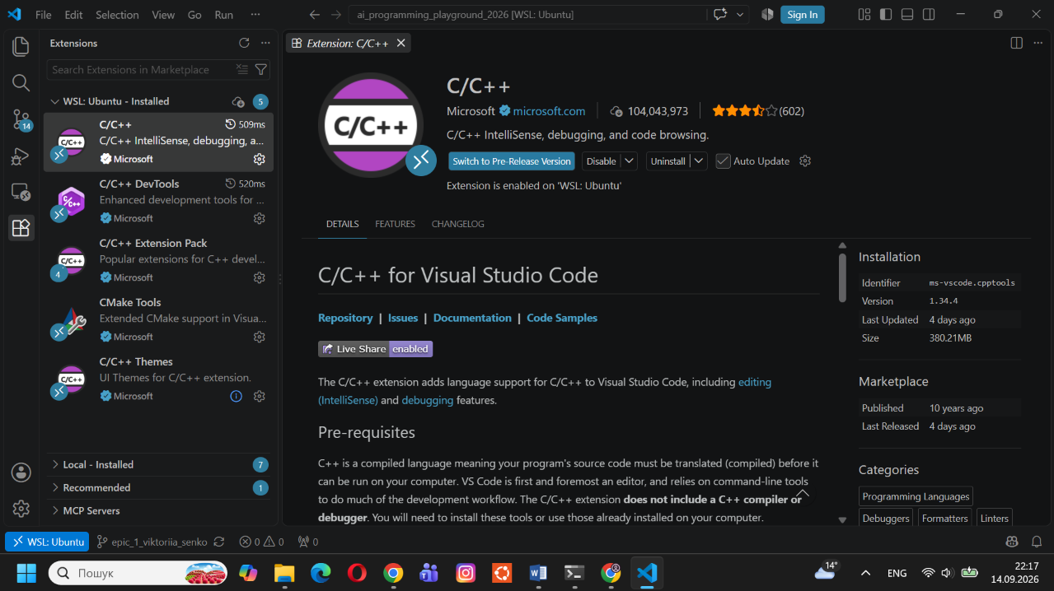Рис 7. Розширення для C/C++
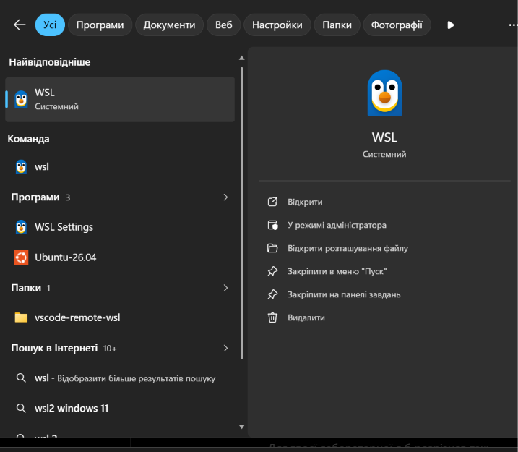
Також встановила функцію WSL +Ubuntu для використання середовища Linux на ОС Windows.

Рис 8. WSL та Ubuntu на моєму комп'ютері
- Планований час на реалізацію: 1 година
- Час затрачений на виконання завдання: 1,5 години

Завдання №5: Configuration GitHub
- Зареєструвалася у GitHub

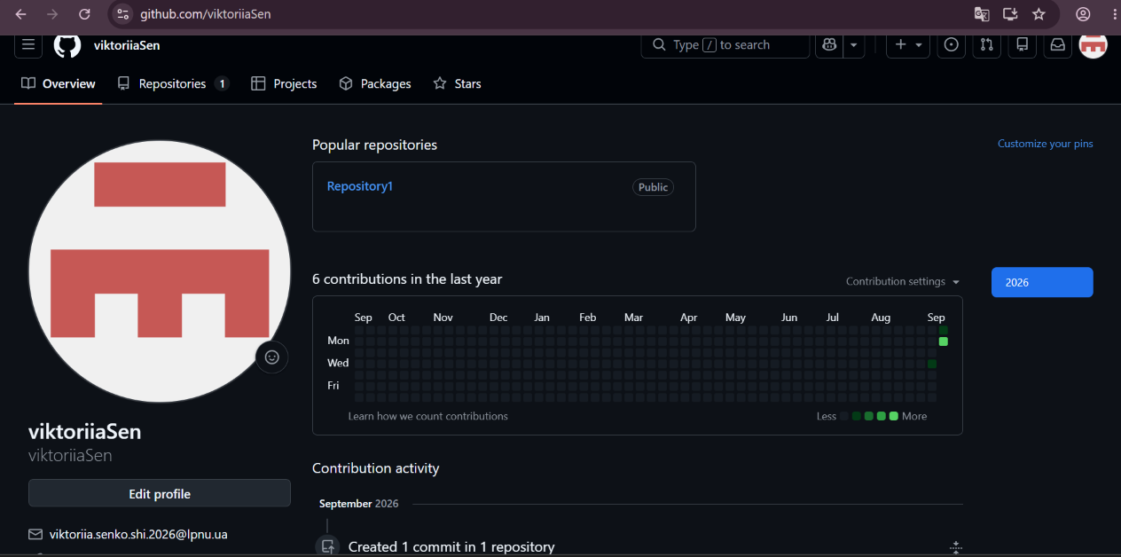Рис 9.Мій акаунт у GitHub

- Створила SSH-ключ
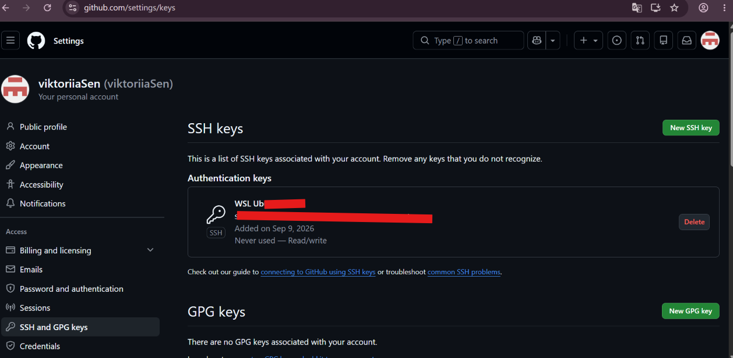
Рис 10.SHH-ключ

- Планований час на реалізацію: 40 хв
- Час затрачений на виконання завдання: 35 хв

Завдання №6: Configuration Git
- Опрацювала команди Git, щоб оновити, додати інформацію до репозиторію
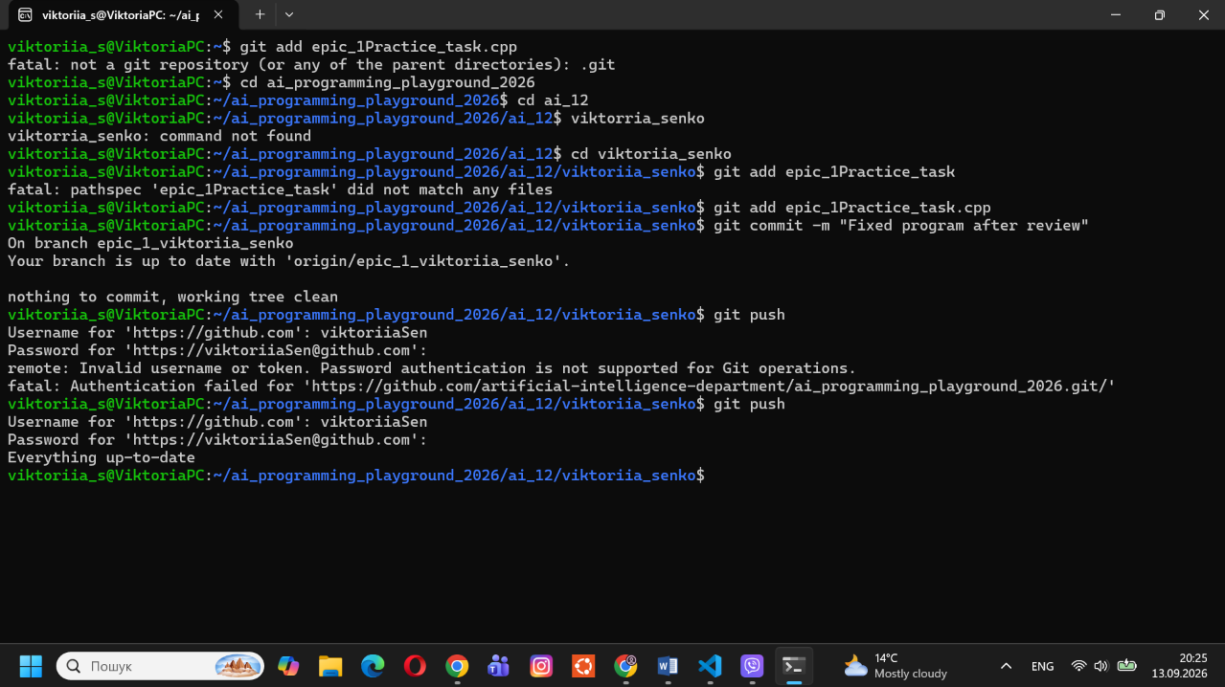
Рис 11.Команди Git
- Планований час на реалізацію: 1 година
- Час затрачений на виконання завдання: 2,5 години

Завдання №7: Configuration Algotester
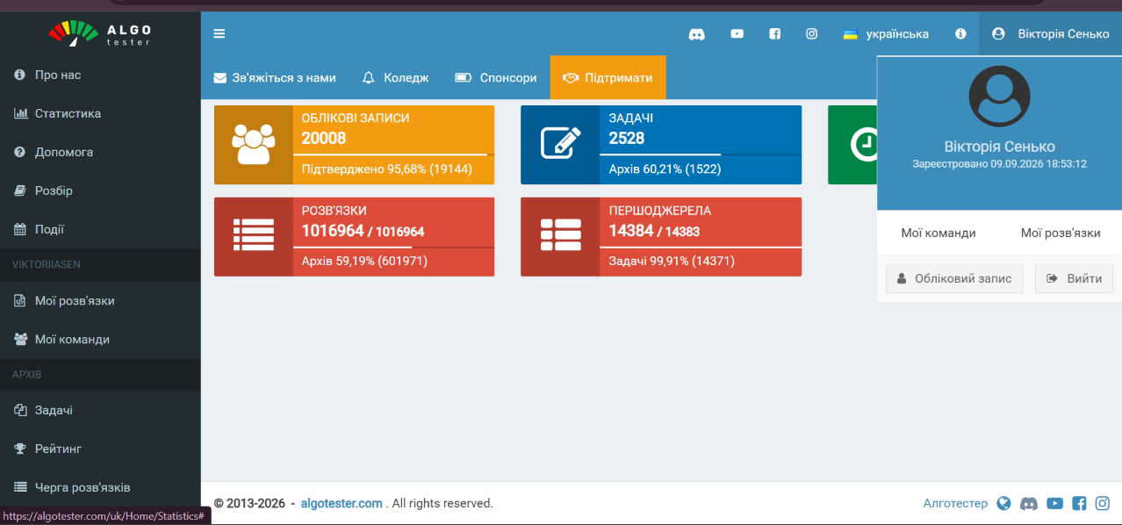
- Створила акаунт у Algotester
Рис 12. Створений акаунт в Algotester
- Планований час на реалізацію: 15 хв
- Час затрачений на виконання завдання: 10 хв

Завдання №8: Configuration: Create Own Git Repo and Exchange Files with Teammate
- Створений приватний репозиторій з можливістю обміну файлами між членами команди.
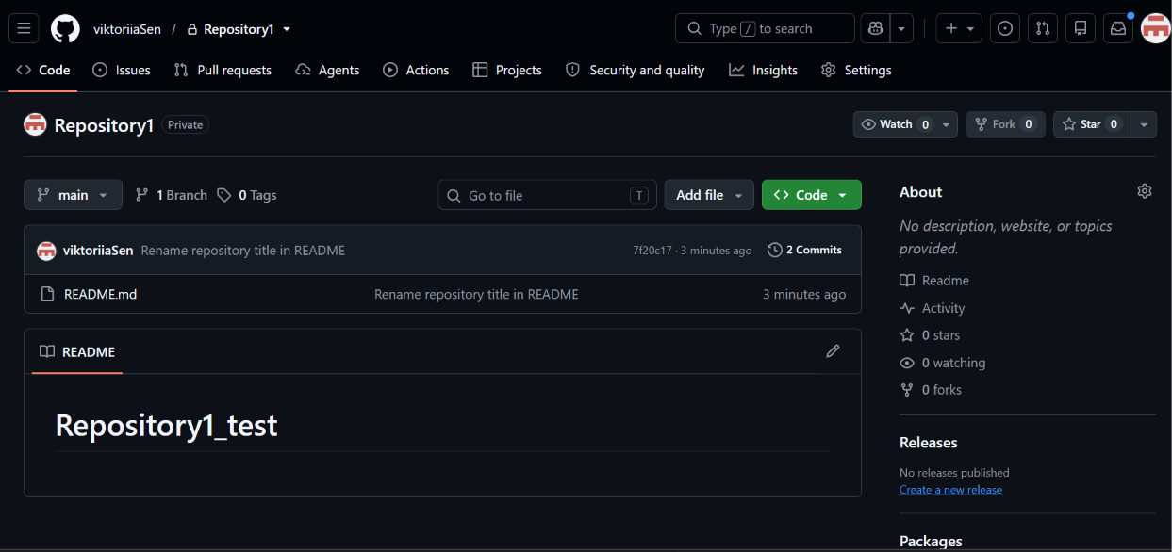
Рис 13.Створений власний приватний репозиторій
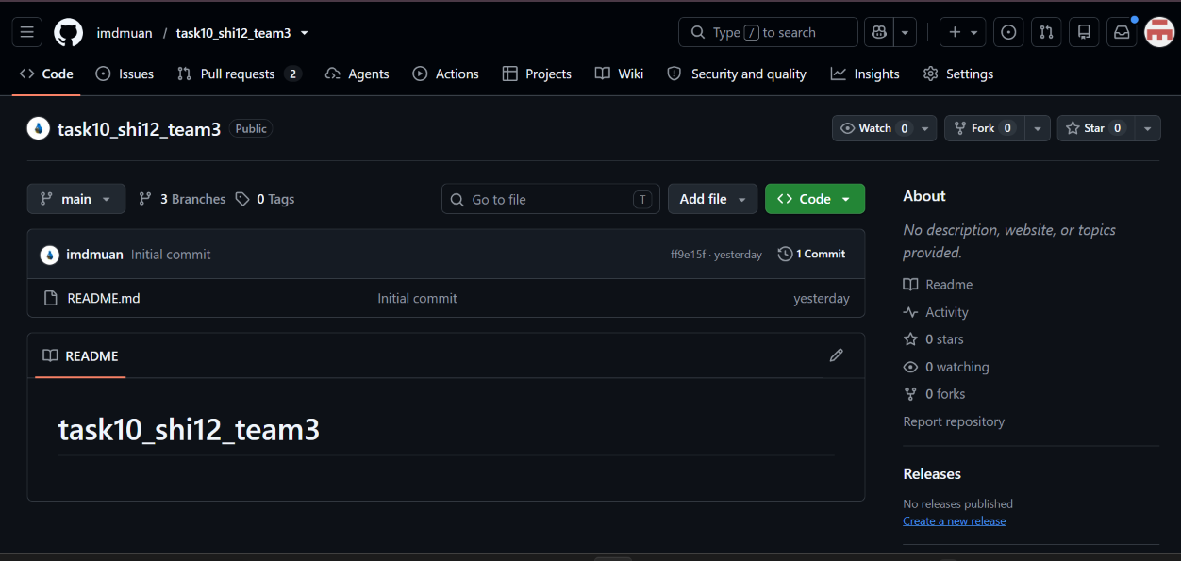
Рис 14. Репозиторій команди
- Планований час на реалізацію: 40 хв
- Час затрачений на виконання завдання: 20 хв на створення власного приватного репозиторію, 10 хв на приєднання до репозиторію команди

4. Код програм з посиланням на зовнішні ресурси:
Завдання №9: Run first program - Автономність портативної зарядної станції
- Написана перша програма, додано коментарі до обчислень, отримано Review та відредаговано код.

/*"Автономність портативної зарядної станції"
Автор:Сенько Вікторія
Група: ШІ-12 group3*/
#include <iostream> //введення та виведення даних
#include <string> //створення текстових рядків string
#include <cmath> //можливість виконувати математичні дії
#include <iomanip> //встановлення кількості знаків після коми (setprecision)
using namespace std;
int main() {
setlocale(LC_ALL, "uk_UA");
string name;
double c, eff, P, c_eff, E_stored, E_useful, E_loss, T;
int years, charge, h, m;
//задаємо константу - зношення акамулятора за рік у відсотках
const double Battery_Degradation=2.0;
cout<<"Введіть модель станції: ";
cin>>name;
cout<<"Введіть паспортну ємність (Вт·год): ";
cin>> c;
cout<<"Введіть вік станції (років): ";
cin>>years;
cout<<"Введіть рівень заряду (%): ";
cin>>charge;
cout<<"Введіть ККД інвертора (%): ";
cin>>eff;
cout<<"Введіть потужність приладу (Вт): ";
cin>>P;

//Перевіряємо, чи підходить дане значення під умову

if(name.length() > 31)
{
cout<<"Помилка: назва моделі станції має бути не довша за 31 символ."<<endl;
return 1;
}

if(c<=0)
{
cout<<"Помилка: паспортна ємність повинна бути більше 0."<<endl;
return 1;
}

if(years<0 || years>20)
{
cout<<"Помилка: вік станції мусить бути від 0 до 20."<<endl;
return 1;
}

if(charge <0 || charge > 100){
cout<<"Помилка: рівень заряду мусить бути від 0 до 100."<<endl;
return 1;
}

if(eff <=0 || eff > 100){
cout<<"Помилка: ККД інвертора має бути більше за 0 і не більше 100."<<endl;
return 1;
}
if(P<=0){
cout<<"Помилка: потужність має бути більше за 0."<<endl;
return 1;
}
//___ОБЧИСЛЕННЯ ДАНИХ______
//рахуємо фактичну ємність (Вт·год), використовуємо pow, щоб виконати дію піднесення до степеня
c_eff=c*pow(1.0-(Battery_Degradation/100.0), years);
//обчислюємо запас енергії (Вт·год)
E_stored=c_eff*charge/100.0;
//обчислюємо корисну енергію, яка поступає до приладу (Вт·год)
E_useful=E_stored*eff/100.0;
//обчислюємо втрати на перетворенні напруги (Вт·год)
E_loss=E_stored-E_useful;
//обчислюємо час роботи (години)
T=E_useful/P;
//використвовуємо static_cast, щоб виділити цілу частину
//виділяємо повні години (год)
h= static_cast<int>(T);
//обчислюємо хвилини, що залишилися (хв)
m=static_cast<int>((T-h)*60.0);

cout<<endl;
cout<<"Модель: "<<name<<endl;
cout<<fixed<<setprecision(1);
cout<<"Паспортна ємність: "<<c<<" Вт·год"<<endl;
cout<<"Вік станції (років): "<<years<<" р."<<endl;
cout<<"Фактична ємність: "<<c_eff<<" Вт·год"<<endl;
cout<<"Рівень заряду (%): " <<charge<<" %"<<endl;
cout<<fixed<<setprecision(2);
cout<<"ККД інвертора (%): "<<eff<<" %"<<endl;
cout<<fixed<<setprecision(1);
cout<<"Запас енергії: "<<E_stored<<" Вт·год"<<endl;
cout<<"Корисна енергія: "<<E_useful<<" Вт·год"<<endl;
cout<<"Витрати на перетворенні: "<<E_loss<<" Вт·год"<<endl;
cout<<fixed<<setprecision(2);
cout<<"Час роботи: "<<T<<" год = "<< h << " год "<< setfill('0') << setw(2) << m << " хв" << endl;
return 0;
}
Code#1 Код до задачі про зарядну станцію/Рис 15. Код до задачі про зарядну станцію

Посилання на файл коду в пулреквесті:
https://github.com/artificial-intelligence-department/ai_programming_playground_2026/pull/6/
- Планований час на реалізацію: 2,5 години

Завдання №10: Self-practice 1 Algotester
//Задача №1792 "Стипендія"
#include <iostream>
using namespace std;
int main() {
int n, i, a[7];
int s_pidv=0, s_zvych=0, bez_s=0;
cin>>n;
//за допомогою цикла аналізуємо кількість іспитів
for(i=0; i<n; i++)
{
cin>>a[i];
//аналізуємо результати кожного іспиту
if(a[i]>=90) s_pidv++;
if(a[i]>=51 && a[i]<90) s_zvych++;
if(a[i]<51) bez_s++;
}
//робимо висновок на основі результатів
if (s_pidv==n) cout<<"Pidvyshchena";
else if (bez_s>0) cout<<"Zabud pro stypendiiu";
else cout<<"Zvychaina";
return 0;}
Code#2 Код до 1 задачі з алготестеру/Рис 16. Код до 1 задачі з алготестеру
- Планований час на реалізацію: 20 хв

Завдання №11: Self-practice 2 Algotester

//Задача №2101 "Крісла"
#include <iostream>
using namespace std;
int main() {
int a, b, c;
cin>>a>>b>>c;
//перевіряємо, чи кількість зареєстрованих і незареєстрованих менша за кількість крісел
if (a+c<=b){
cout<<"All";
}
//якщо перша умова не проходить, дивимося, чи вистачає місць зареєстрованим
else if(a<=b){
cout<<"All registered";
}
else {
cout<<"Bad organizers";
}
return 0;
}
Code#3 Код до 2 задачі з алготестеру/Рис 17. Код до 2 задачі з алготестеру
- Планований час на реалізацію: 10 хв

Завдання №12: Self-practice 3 Algotester
//Задача №2106 "Замовлення від стоматологів"
#include <iostream>
#include <string>
using namespace std;
int main() {
int n;
cin>>n;
string lowerT, upperT;
cin>>lowerT>>upperT;
bool chewing =false;
for (int i=0; i<n; i++){
//задаємо умову для випадку, коли є і верхній і нижній зуб
if (lowerT[i]=='1' && upperT[i]=='1'){
//змінюємо елемент на true для цієї умови
chewing=true;
break;
}
}
if(chewing){
cout<<"Yes"<<endl;}
else{
cout<<"No"<<endl;}
return 0;}
Code#4 Код до задачі з алготестеру/Рис 18. Код до 3 задачі з алготестеру
- Планований час на реалізацію: 25 хв

5. Результати виконання завдань, тестування та фактично затрачений час:
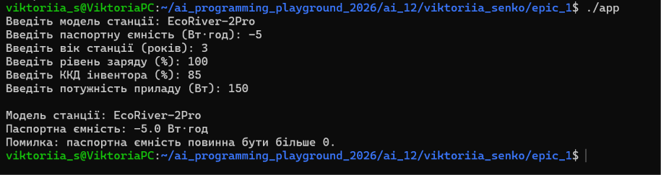
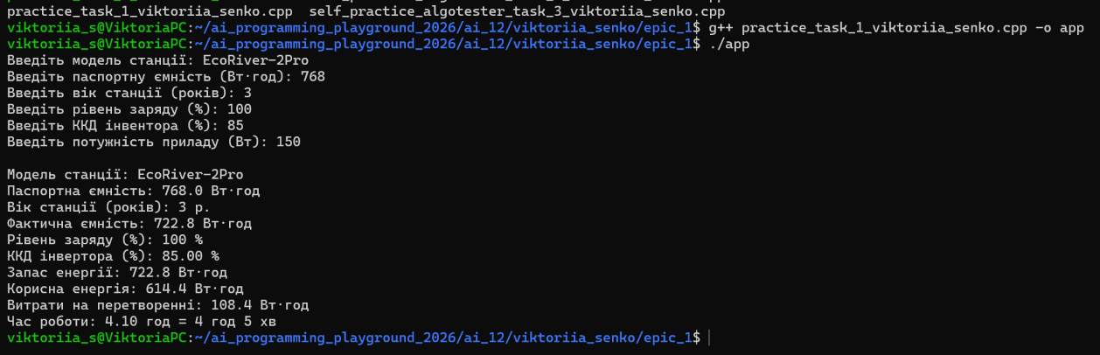
Завдання №9 Run first program - Автономність портативної зарядної станції
Рис 19.Успішне завершення програми
Рис 20.Неуспішне завершення програми
- Час затрачений на виконання завдання: 4 години

Завдання №10: Self-practice 1 Algotester
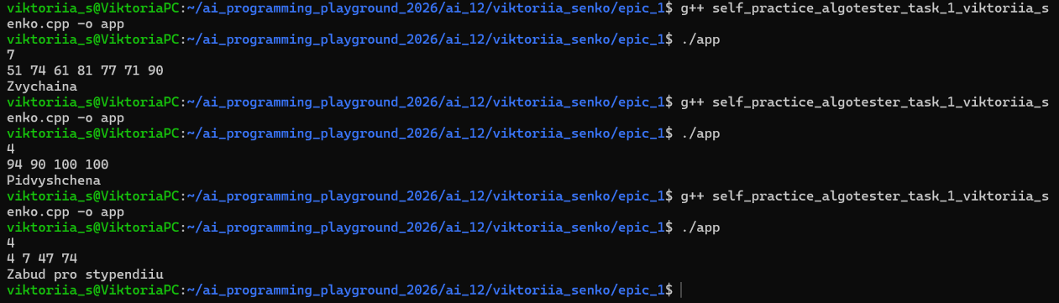
Рис 21. Виконання задачі 1 з кількома варіантами
- Час затрачений на виконання завдання: 20 хв

Завдання №11: Self-practice 2 Algotester
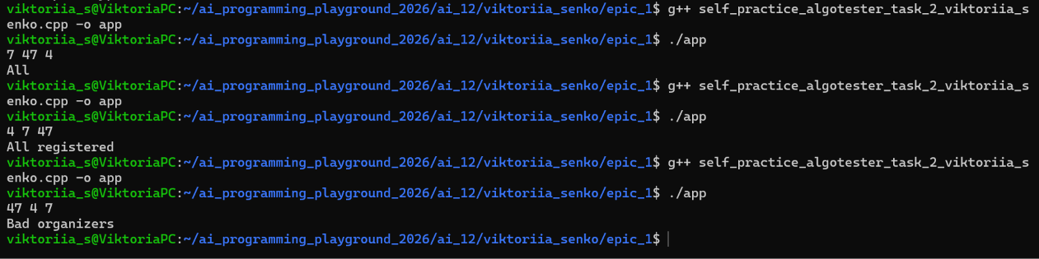
Рис 22. Виконання задачі 2 з кількома варіантами
- Час затрачений на виконання завдання: 10 хв

Завдання №12: Self-practice 3 Algotester
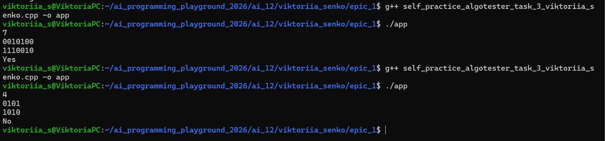
Рис 23. Виконання задачі 3 з кількома варіантами
- Час затрачений на виконання завдання: 30 хв

6. Кооперація з командою:
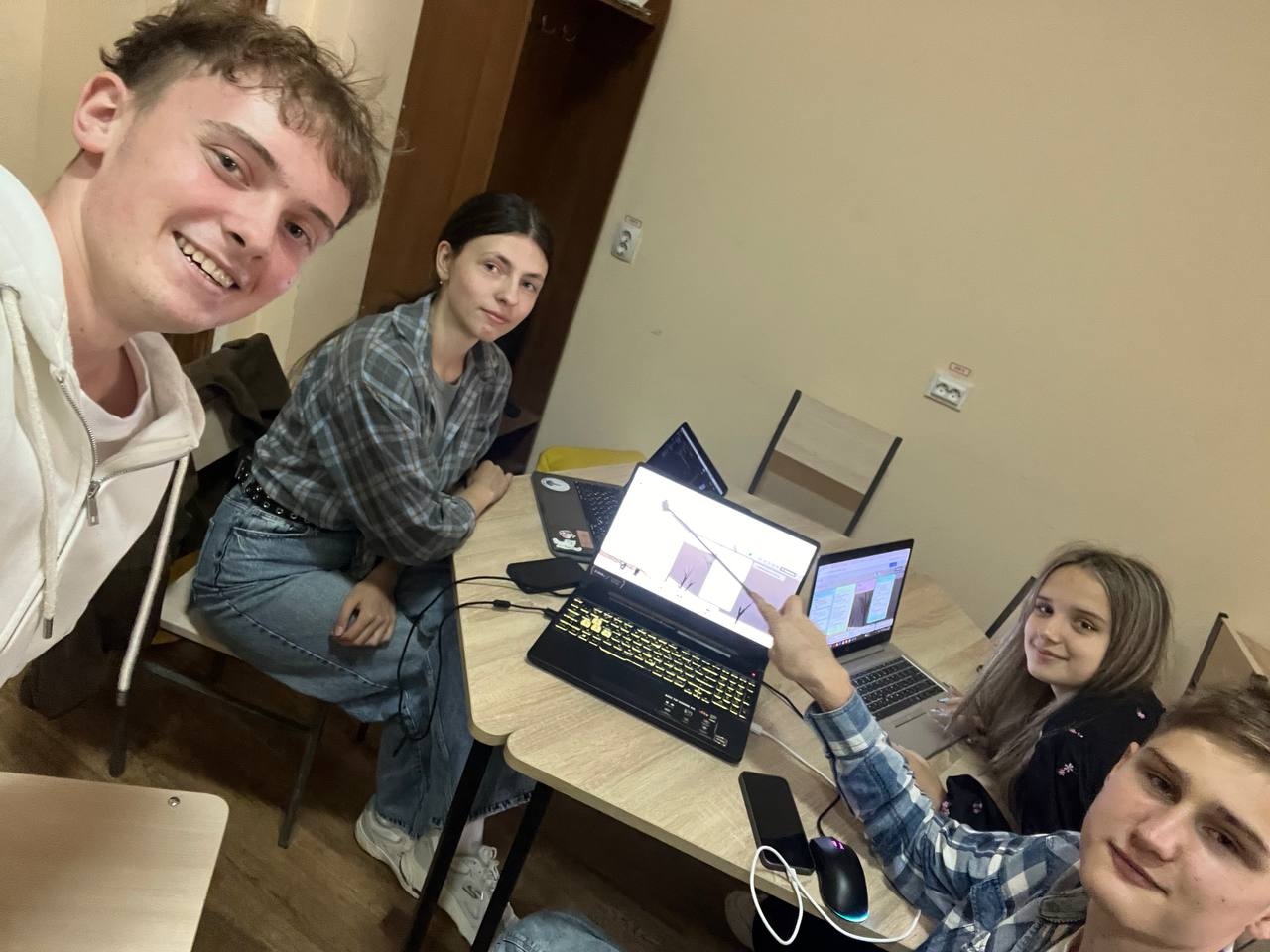
- Перша зустріч 11.09 для створення спільної дошки Trello.
Рис 24.Фото з першої зустрічі
Рис 16.Успішне завершення програми через консоль
- Мітінг 12.09 у Discord , обговорення прогресу та відслідковування змін на дошці Trello.
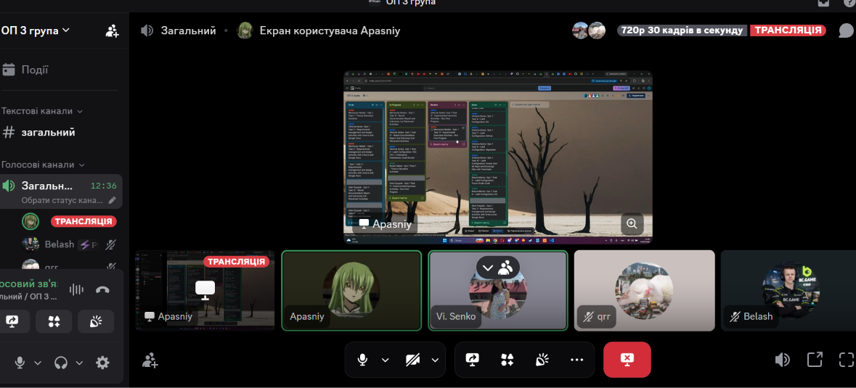
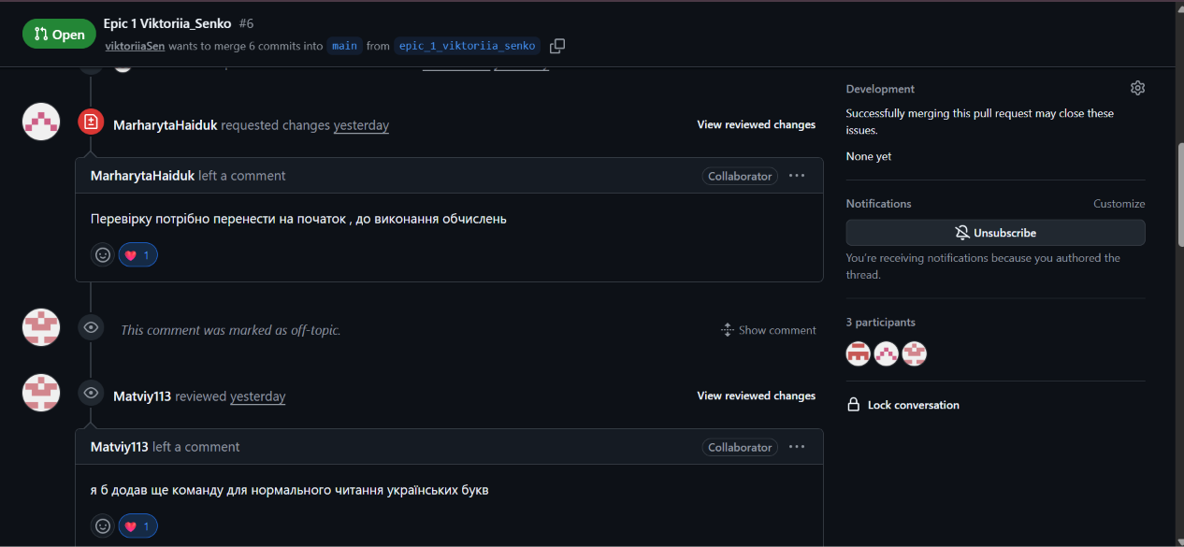
-Review на код у GitHub від членів команди.
Рис 25. Скрін з відеодзвінку у Discord
Рис 26.Review на код

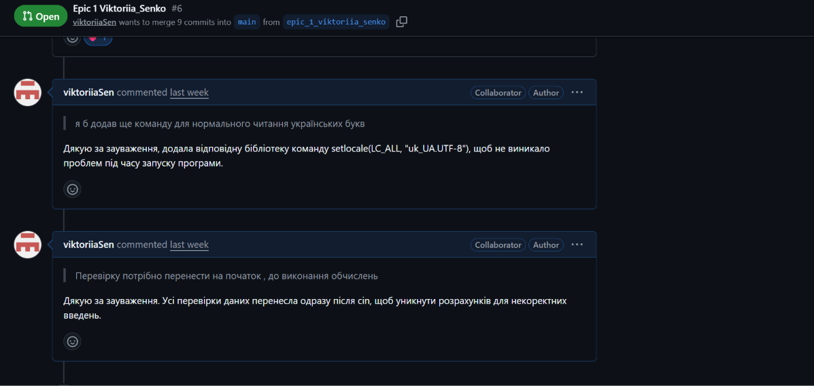
Рис 27.Відповідь на Review
- 20.09 Створено окремий репозиторій для передавання файлів між членами команди.

Висновки:
Упродовж виконання лабораторної роботи відбулося поглиблене ознайомлення зі необхідними інструментами для початку роботи із завданнями на мовах С та С++. Впродовж роботи було охоплено великий обсяг інформації – від налаштування навчального середовища до розбору основних алгоритмів та принципів роботи у додатку VS Code. Отримані знання дають можливість виконувати прості завдання швидше та поглиблювати свої вміння у програмуванні. Також проведена ефективна та якісна командна робота, яка дала досвід робочої комунікації.

Здобуті навички:
- Навчальне середовище: встановлено Windows System for Linux, проведено роботу зі стандартними командами вводу, завантажено Visual Studio Code, а також потрібні розширення для вивчення мов C/C++.
- Робота в терміналі: ознайомлена з базовими Linux-командами, правильно використовую їх для видобутку інформації.
- Робота з кодом: опрацьовано правильну побудову алгоритмів, засвоєно правила функцій вводу та виводу значень, аналіз коду та усунення помилок.
- Організація роботи: створена дошка в Trello, додавання задач та підзадач для ефективного планування роботи та відстежування прогресу.
- Мова C++: освоєння базових знань про мову C++ та функції введення/виведення даних. Створено першу програму за допомогою мови C++.
- Візуалізація: досліджено програму Draw.io, встановлено додаток на комп’ютер, створено першу блок-схему.
- Система контролю версій: здобуто базові знання про про Git та GitHub, опрацьовано базові команди, що дають змогу вносити та відстежувати зміни у репозиторії, склоновано репозиторії з GitHub, надано та отримано Code Review.
- Робота з алгоритмами: створено акаунт у Algotester, виконано 3 задачі з архіву завдань.
- Робота у Word: написано звіт про виконання роботи з урахуванням усіх вимог щодо структури, використання шрифтів та оформлення.

